ピア・カウンセリング

第５回
12/1(土)
地域で元気に
暮らしていこう

第１回
10/13(土)
ピア・カウンセリング
って…なに？
体験講座

第3回
11/10(土)
自分のことを
好きになろう

第４回
11/24(土)
自分の障がいに
ついて話して
みよう

0
第２回
10/27(土)
自分の気持ちを
出してみよう

時間：全日程 午後１：００～５：００（１２：４０より受付）
会場：岡崎自立生活センターぴあはうす ２階（裏面地図参照）

ピア・カウンセリングは、同じ障がいをもったなかまに話を聞いてもらうことで、「本当のきもち」や「自分のちから」に気づいて、元気になっていく方法です。
「がんばってるけど、ちょっとつらい」「苦しいのに、誰もわかってくれない」「言いたいことあるけど、聞いてくれない」と感じているかた。ピア・カウンセリングで、ちょっと心を軽くしてみませんか♪

講 師 自立生活センター 十彩（といろ） ピア・カウンセラー 木本 光宣 氏
岡崎自立生活センターぴあはうす ピア・カウンセラー 髙橋 美絵 氏
対 象 障がいのある方 （障がい者手帳のない方も可）
参 加 費 無料
申し込み 申込用紙に必要事項を記入し、郵送またはＦＡＸにて、「ぴあはうす」宛にお送りください。
締 切 １０月6日（土曜日）
締切後、こちらから参加していただけるかどうか連絡いたします。

主 催：岡崎市・岡崎市障がい者基幹相談支援センター
お問合せ：岡崎自立生活センターぴあはうす Tel：(0564)26-5080
会場案内
岡崎自立生活センターぴあはうす
住 所：〒444-0038 岡崎市伝馬通５丁目47番地
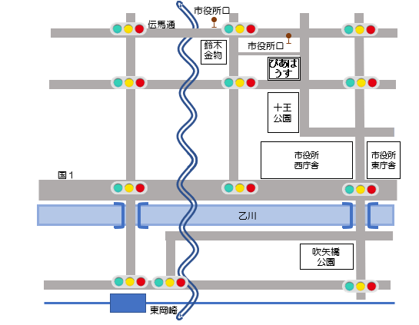
ＴＥＬ：（０５６４）２６－５０８０

バス：東岡崎より２番バス乗り場から
「市民病院」行「中央総合公園」行または「美合」行「ＪＲ岡崎駅前」
行に乗車。「市役所口」下車。
この写真 の作成者 不明な作成者 は CC BY-SA のライセンスを許諾されています

平成３０年度 ピア・カウンセリング体験講座
参 加 申 込 書
 |  | 年齢  才 | 性別  男・女
住 所 〒

電話 | 所属
障害名 | 補装具：手動車いす・電動車いす  杖・独歩・その他（ ）
☆参加できる日にち全部に〇をつけてください
10月１3日（土） ・ 10月２7日（土） ・ １１月１0日（土）
11月24日（土） ・ 12月 １日（土）
※毎回テーマが違うので、より多く参加されると、講座の理解が深まります。

☆介助について
①介助者は 同行します （ ）
必要ない （ ） いずれかに○を
つけてください
- 介助が必要な方は、基本的にガイドヘルパー等をご利用ください。講座中、介助者はぴあはうす１階で待機していていただきます。

☆この講座に希望すること、その他何かあればお書き下さい。

郵送またはＦＡＸにてご返信ください。
〒444-0038 愛知県岡崎市伝馬通５－４７
岡崎自立生活センターぴあはうす
ＦＡＸ番号 ０５６４－２７－４０７０

